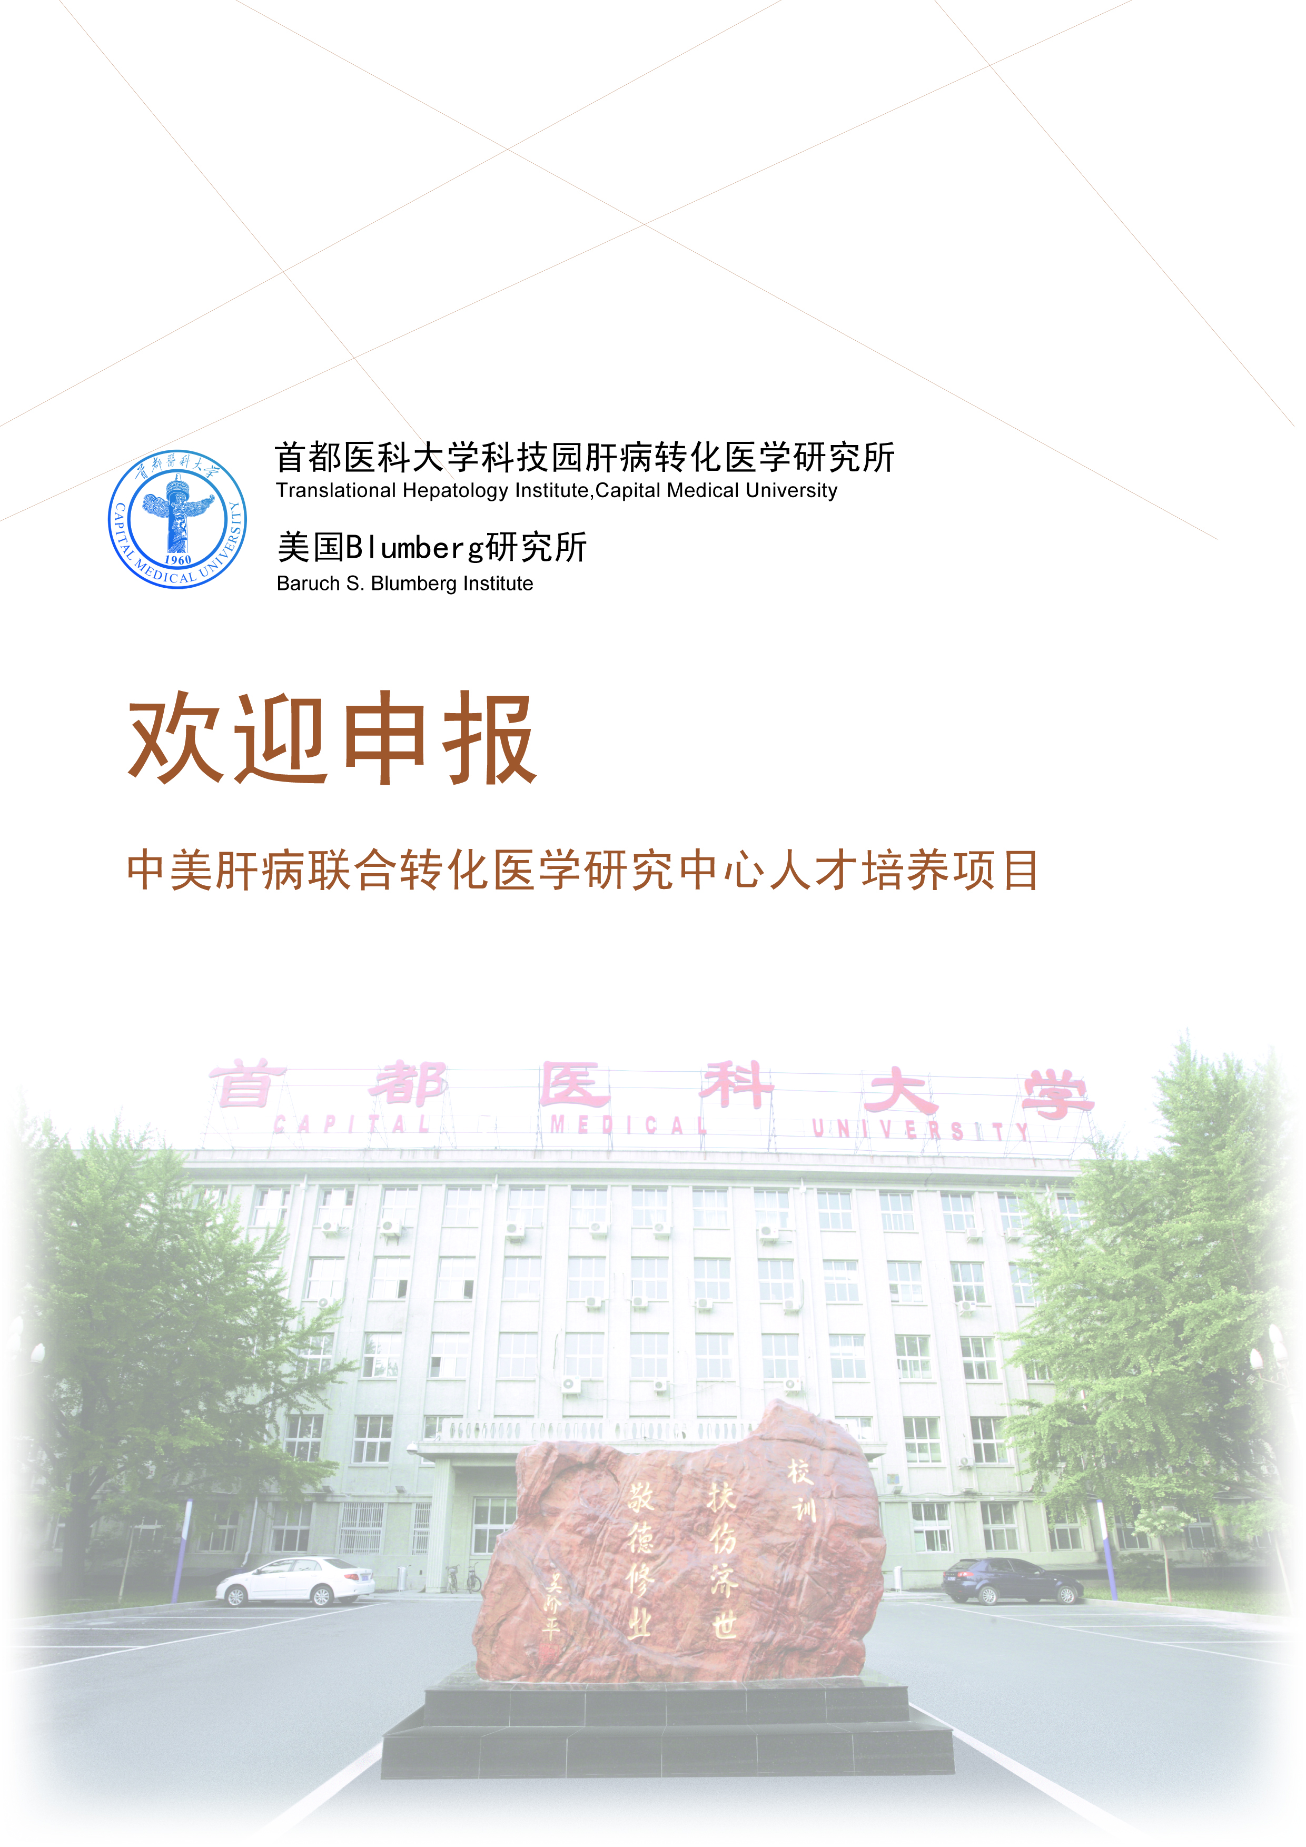
2014-2015年度
“中美肝病联合转化医学研究中心人才培养项目”
申报指南

各有关单位：

首都医科大学科技园肝病转化医学研究所（Translational Hepatology Institute at Capital Medical University，THI-CMU）是以肝病新技术和新产品的研发、转化、推广、服务为主要功能的国内首个医科大学肝病转化医学研究所，并依托首都医科大学科技园区向社会提供服务。

近期首都医科大学科技园肝病转化医学研究所与国际著名肝病研究机构、以乙肝表面抗原发现者和1976年诺贝尔医学奖获得者Blumberg教授名字命名的美国费城Baruch S. Blumberg Institute共建了“中美联合肝病转化研究中心”（Sino-US Joint Translational Hepatology Research Center）。同时，为加强中美间肝病医学的联合研究、人员培训、科技交流和成果转化，首都医科大学科技园肝病转化医学研究所设立“中美肝病联合转化医学研究中心人才培养项目”，支持中国的医师/科学家赴美进行国际交流及培训。2014-2015年度首批拟选派4-5位学者到美方开展为期一年的合作研究及为期2周的考察交流。

交流类型
- 短期考察交流：时间2周。
- 中长期合作研究：时间12个月。
2014-2015年度第一批选拔人员于2014年11-12月赴美，具体日期根据美方工作安排及
签证情况确定。
申报条件
- 国内正规二级或二级以上医疗机构临床与科研人员，年龄小于50岁。
- 申请中长期合作研究的临床医师要有主治医师或以上技术职称，实验室技术人员要
求中级或中级以上相应技术职称，并具有硕士或博士学位。短期考察交流学位可以适当放宽，其它条件不变。
- 申请中长期合作研究者要有良好英语交流能力，并通过首都医科大学肝病转化医学
研究所组织的英语测试。
- 申请人所在单位确保配套资金以完成在美学习。在美期间主要费用包括交通、食宿
及其它日常开销。美方不收取进修费等其它费用。
- 每个单位每次限报1名人员。
- 在同等条件下，全国疑难及重症肝病攻关协作组成员，将优先获得外出学习的机会。
申请时间
2014-2015年度第一期项目申请截止日期为2014年8月15日前。
申报程序
1. 申报者可在中国重肝网（http://www.cnsld.org）下载项目申请书，按照申请书格式逐项填写（中英文均需填写），填写后打印一式三份，加盖单位公章后报送首都医科大学科技园肝病转化医学研究所。同时报送电子版申请书至thi_cmu@163.com。
2. 首都医科大学科技园肝病转化医学研究所办公室对申报资料进行形式审查，合格后提
交项目评审专家委员会，根据申报书内容评选出候选人。
- 英语和实验技能测试。一般采用电话访谈测试，需要时在北京进行面试。
- 通过英语和实验技能测试者，将在中国重肝网上进行公示。
- 与首都医科大学科技园肝病转化医学研究所签订协议，办理出国手续。
联系人：段淑丽、周海洋
电话：010-63051066、63058120
传真：010-63051016
地址：北京市丰台区右安门外玉林里A楼102号
邮编：100069

附件1
“中美肝病联合转化医学研究中心人才培养项目”申报书（模版）

首都医科大学科技园肝病转化医学研究所
美国费城Baruch S. Blumberg Institute
中美联合肝病转化医学研究中心
2014年8月1日
附件1
编号：

中美肝病联合转化医学研究中心
人才培养项目

申 请 表

姓名：
职称：
单位：

首都医科大学科技园肝病转化医学研究所制
2014年7月

填表说明

1.本项目由首都医科大学科技园肝病转化医学研究所-美国费城Baruch S. Blumberg Institute“中美联合肝病转化医学研究中心”共同主办。请各单位及个人严格把关，认真如实填写相关信息。
2. 学历填写最高学历，技术职称应是已经获得证书的职称。工作年限指参加工作至今年限，包括专业进修时间与学习时间，但应扣除非专业进修学习时间。
3. 申报单位人事组织部门（人事、干部、组织等）负责审查申请人提供信息的真实性、准确性。没有人事组织部门盖章，申请表无效。
5. 申请表需附申请人身份证复印件、技术职称复印件。
6. 申请表及上述复印件请通过邮寄方式报送，同时请将一份填写完整的表格电子版发送至办公室邮箱thi_cmu@163.com。（电子版表格中国重肝网http://www.cnsld.org下载）。
7. 需随邮件发送一张个人1寸免冠近照（电子版，白底正式照片）。
中美肝病联合转化医学研究中心人才培养项目
申请表
姓 名 |  |  |  | 性 别 |  | 民 族 |  |  |  |  | 贴  照  片  处  （一寸）
出 生 日 期 | 年 月 日 |  |  |  | 职 称 |  |  |  |  |  | 贴  照  片  处  （一寸）
学 历 |  |  | 学 位 |  |  | 行 政 职 务 |  |  |  |  | 贴  照  片  处  （一寸）
身 份 证 号 |  |  |  |  |  |  |  |  |  |  | 贴  照  片  处  （一寸）
护照号 |  |  |  |  |  | 从事专业
工作单位 |  |  |  |  |  | 英语能力
所在科室 |  |  |  |  |  | 工作年限 |  | 从事 专业 年
交流类型 | □短期考察（1－2周） □3个月 □6个月 □1年
专业专长 | 1 |  |  |  |  | 曾从事专业 |  | 1
专业专长 | 2 |  |  |  |  |  |  | 2
单位详细通讯地址
邮政编码 |  |  |  |  | 传真号码
单位电话 |  |  |  |  | 家庭电话
手机号码 |  |  |  |  | 电子邮箱
其它（选填） | 您的QQ号： 微信号：
既往培训经历：

目前正承担的国家或地方课题、项目（包括题目、级别、经费、完成时间等）：

国内外学术任职：

主要学术成就（300字以内）：

近5年来发表的主要论文和著作：（10条以内）

拟在国外从事的研究方向及内容：

个人声明与承诺：

本人认真阅读了本次申报项目的目的、意义、程序及条件，本人保证以上提供的信息是真实准确的。

本人签字：

2014年 月 日
申请人所在单位推荐意见（包括能否保证学习费用、申请人填写资料是否属实、是否同意申请人外出学习等）：

单位负责人（签字）：
组织部门：（盖章）

2014 年 月 日

